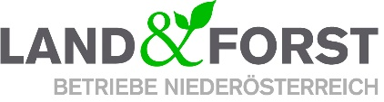
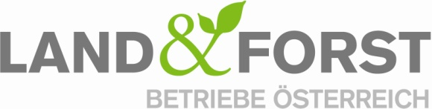

PRESSEINFORMATION

Land&Forst Betriebe trauern um Vizepräsidenten und NÖ-Obmann Johannes Kyrle
Utl.: Spitzendiplomat hat sich für land- und forstwirtschaftliche Betriebe eingesetzt

(Wien, 15. Jänner 2018) Der langjährige Generalsekretär im Außenministerium, Botschafter i.R. Dr. Johannes Kyrle, ist am Samstag im Alter von 69 Jahren verstorben. Kyrle hatte die höchste Position im Außenministerium von 2002 bis Ende 2013 inne und arbeitete insgesamt rund 40 Jahre im Auswärtigen Dienst.

Seit 1979 hat Johannes Kyrle die familiären Forstbetriebe in den verschiedensten Verbandsgremien vertreten. 2012 wurde er zum Obmann der Land&Forst Betriebe Niederösterreich gewählt, 2013 zum Vizepräsidenten der Land&Forst Betriebe Österreich.

„Kyrle hat sich immer unermüdlich und mit großem Engagement national und international für die Anliegen der land- und forstwirtschaftlichen Betriebe eingesetzt. Durch seinen außergewöhnlichen, persönlichen Einsatz hat er die Verbandsarbeit und damit die Gestaltung der österreichischen Land- und Forstwirtschaft ganz wesentlich geprägt. Er war in seinen zahlreichen Funktionen immer ein kompetenter und verlässlicher Ansprechpartner und hat stets das Verbindende in den Vordergrund gestellt“, betont Felix Montecuccoli, Präsident der Land&Forst Betrieb Österreich.

Bereits als Spitzendiplomat hat sich KIyrle intensiv mit den Fragen und Problemen der Land- und Forstwirtschaft auseinandergesetzt und deren Entwicklung später auch engagiert mitgestaltet. Sein Ziel war es immer, die Rahmenbedingungen für die heimischen Land- und Forstbetriebe positiv zu gestalten.

„Wir müssen uns mit großem Dank von einem ganz besonderen Menschen verabschieden und werden ihm stets ein ehrendes Andenken bewahren. Unser tiefstes Mitgefühl in dieser schweren Zeit gilt seiner Familie“, so Richard Auer-Welsbach, Obmann-Stellvertreter der Land&Forst Betriebe Niederösterreich.

Die Land&Forst Betriebe Österreich sind die freiwillige Vereinigung österreichischer Landbewirtschafter mit der Zielsetzung, Österreichs Wälder und Felder als betriebliche Grundlage und gesellschaftlichen Mehrwert zu erhalten und Bewusstsein für die Anliegen privater land- und forstwirtschaftlicher Betriebe und deren Tätigkeit und Verantwortung zu schaffen. Die Mitgliedsbetriebe der Land&Forst Betriebe Österreich bewirtschaften zusammen ein Drittel des österreichischen Waldes und produzieren jede fünfte Tonne des österreichischen Getreides.

Rückfragehinweis
Land&Forst Betriebe Österreich,
Presse und Öffentlichkeitsarbeit
Julia Puchegger, MA
Tel. +43 (0)1 5330227 21
E-Mail: puchegger@landforstbetriebe.at

